2020-2021 EĞİTİM – ÖĞRETİM YILI ………….OKULU 5. SINIFLAR FEN BİLİMLERİ DERSİ GÜNLÜK DERS PLÂNI
I.BÖLÜM
Dersin Adı: | Fen Bilimleri | 24-30 MAYIS 2021
Sınıf: | 5.Sınıf
Ünite No-Adı: | 7. Ünite: Elektrik Devre Elemanları
Konu: | Devre Elemanlarının Sembollerle Gösterimi ve Devre Şemaları
Önerilen Ders Saati: | 4 Saat
II.BÖLÜM
Öğrenci Kazanımları/Hedef ve Davranışlar: | F.5.7.1.1. Bir elektrik devresindeki elemanları sembolleriyle gösterir.
Ünite Kavramları ve Sembolleri: | - Devre elemanlarının sembolleri
Uygulanacak Yöntem ve Teknikler: | Anlatım, Soru Cevap, Rol Yapma, Grup Çalışması vb. tekniklerden uygun olanları.
Kullanılacak Araç – Gereçler: | -
Açıklamalar: | Devre sembollerinin ortak bilimsel dil açısından önemi belirtilir.
Yapılacak Etkinlikler: | -
Özet: | DEVRE ELEMANLARI  Elektrik devrelerinde kullanılan elemanlara, devre elamanları denir.  Devre elemanlarının resimle göstermek yerine sembollerle göstermek daha kullanışlıdır.  Devre elemanları neden sembollerle gösterilir  1. Devre elemanlar sembollerinin gösterilmesi ortak bilimsel dilin oluşmasını sağlar.  Dünyanın her yerinde devre elemanları aynı sembolle gösterilmektedir.  Dünya üzerinde trafik işaretleri, rakamlar, element sembolleri ortak olduğu gibi devre elemanlarının sembolleri de ortaktır.  2. Bir elektrikli araç nerede üretilirse üretilsin herkes bu devre elemanlarını ve devre şemalarını anlayabilir.  3. Devre elemanlarının resmini çizmek zor ve zaman alıcıdır.  Herkesin çizdiği resim güzel olmaz veya anlaşılması zor olabilir.  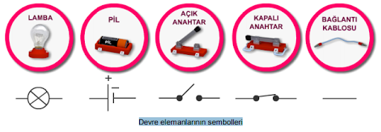  DEVRE ELEMANLARININ GÖREVLERİ    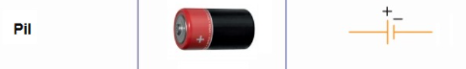  Pil  Elektrik enerjisi üretir.  Pilde kimyasal enerji elektrik enerjisine dönüşür.  Pilin + ve - kutbu vardır.  Piller seri bağlanarak batarya elde edilir.  Ampul  Elektrik enerjisinden ışık üretir.  Ampulün + ve - kutbu yoktur.    Bağlantı Kablosu  Devre elemanlarını birbirine bağlar.  Elektrik enerjisinin taşınmasını sağlar.  Bağlantı kablosunun içerisinde iletken tel bulunur, dışında yalıtkan plastik vardır.  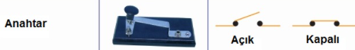  Anahtar  Devreden geçen elektriği kontrol eder.  Anahtar açık halde iken elektrik geçmez, kapalı halde geçer.  YARDIMCI DEVRE ELEMANLARI  Duy  Devreye ampulü bağlamak için duy kullanılır.  Duy basit elektrik devresinde sembolle gösterilmez.  Pil Yatağı  Pillerin bağlanması için de pil yatağı kullanılır.  Pil yatağının basit elektrik devresinde sembolle gösterilmez.  Not: Evimizde kullandığımız elektrik düğmeleri, devreyi açıp kapayan bir anahtardır.  Evimizde lambanın yanması için anahtarın kapalı olması gerekir.

III.BÖLÜM
Ölçme ve Değerlendirme: | Ölçme ve değerlendirme için projeler, kavram haritaları, tanılayıcı dallanmış ağaç, yapılandırılmış grid, altı şapka tekniği, bulmaca, çoktan seçmeli, açık uçlu, doğru-yanlış, eşleştirme, boşluk doldurma, iki aşamalı test gibi farklı soru ve tekniklerden uygun olanı uygun yerlerde kullanılacaktır
IV.BÖLÜM
Dersin Diğer Derslerle İlişkisi:
V.BÖLÜM
Planın Uygulanmasıyla İlgili Diğer Açıklamalar:
Uygundur
.......................
Fen Bilimleri Öğretmeni Okul Müdürü
Diğer haftaların günlük planları için www.fenusbilim.com

